ООО «ФИРМА СТРИМАТ-СЕРВИС»
140000, Россия, МО, г. Люберцы, Котельнический проезд, д. 14Б, литера Ж;
тел. 8 (800) 707-5-105, факс (495) 554-25-67, 554-02-69
www.uplot.ru email: uplot@strimat.ru

хит продаж осеннего сезона

Теплолента самоклеящаяся

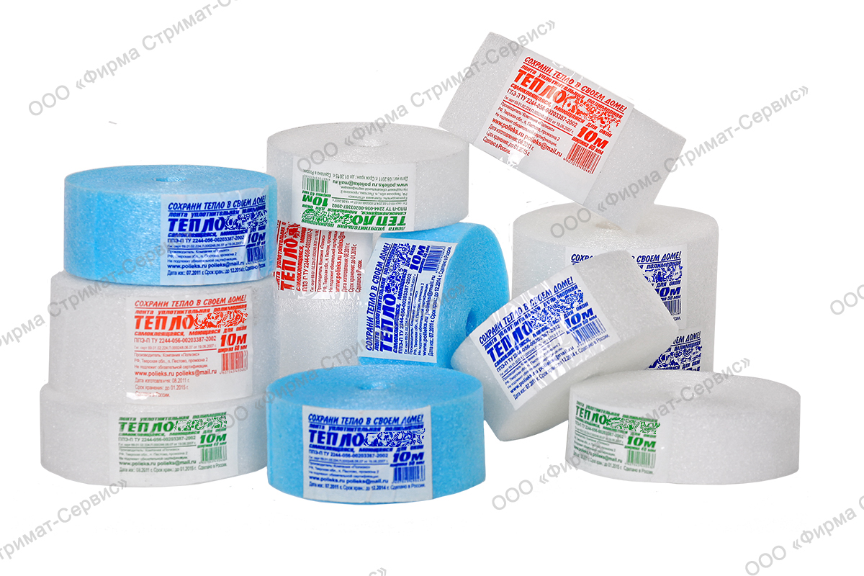

Теплолента -. надежная теплозащита для окон.

ширина — 50мм, в ролике — 10 м. Изготавливается из НПЭ толщиной 1мм.

Теплолента - защитная лента с клеевым слоем для исключения сквозняков в помещениях, дающая наилучший результат. Возможно использование совместно с уплотнителями оконными. Продукция отвечает ТУ изготовителя и защищена Гигиеническим сертификатом.

А также предлагаем широкий спектр уплотнителей оконных
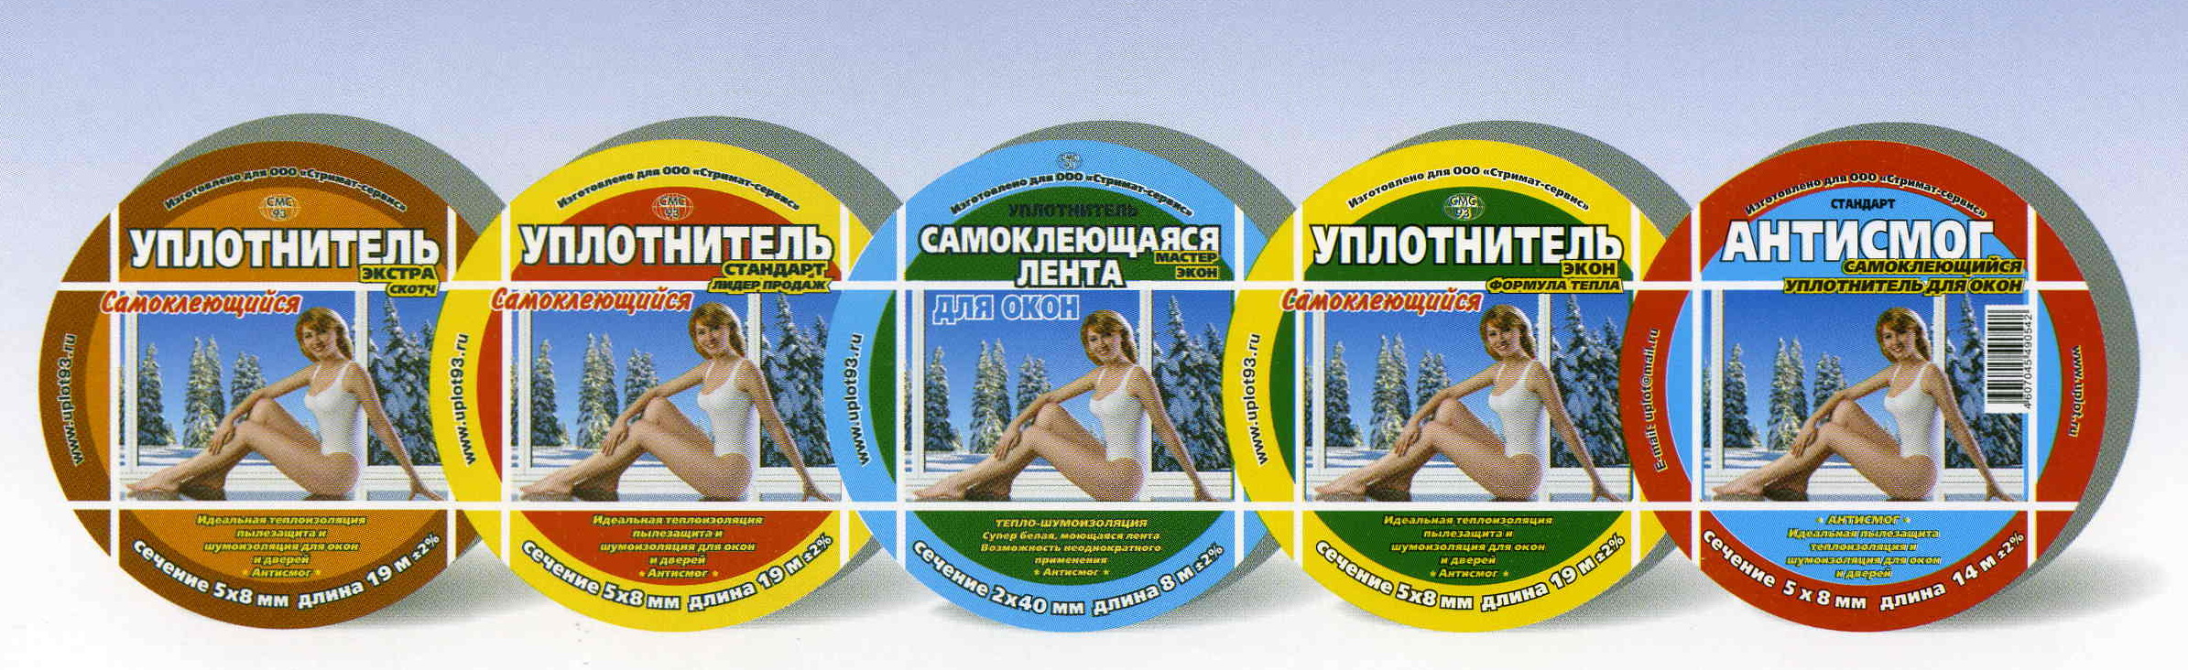ЭКОН – уплотнитель из пенополиэтилена на клеевой основе, не имеющий защитной пленки, намотан сам на себя по типу изоленты, с высокой степенью адгезии. Яркая многоцветовая этикетка (произведено СМС93)
СТАНДАРТ – уплотнитель из пенополиэтилена на клеевой основе с прозрачной защитной пленкой, с высокой степенью адгезии. Яркая многоцветовая этикетка. (произведено СМС93)
ЭКСТРА – уплотнитель из пенополиэтилена на двухсторонней клеящей ленте , с повышенной степенью адгезии. Яркая многоцветовая этикетка (произведено СМС93)
МАСТЕР-ТЕПЛОЛЕНТА - самоклеящаяся уплотнительная лента из пенополиэтилена для заклейки щелей оконных рам (по типу малярной ленты) (произведено СМС93)

